Lesson 5: The WEATHER (la météo)

Objectifs :

Activité 1 :

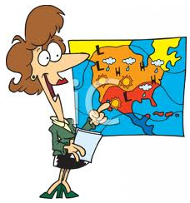
Remets les mots dans l’ordre pour retrouver la question que l’on posera pour savoir le temps qu’il fait.
IS /THE WEATHER / TODAY / WHAT / LIKE / ?
…………………………………………..…

Activité 2 :

Ecris le temps qu’il fait sous chaque image, en t’aidant du vocabulaire donné.

It's rainy! /It’s raining! It's snowy! /It’s snowing! It's cold! It's sunny! It's windy! It’s partly cloudy!
It's foggy! It's stormy! It's cloudy! It's hot! It's warm! It’s freezing !

 | 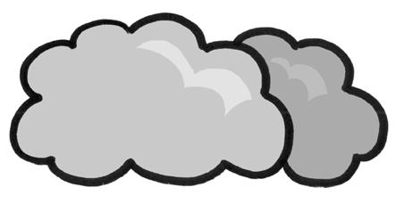
__________________ | __________________ | __________________ | __________________
 | 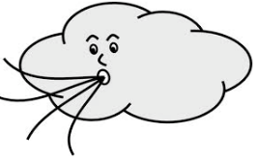
__________________ | __________________ | __________________ | __________________
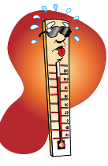 | 20°CC |  | 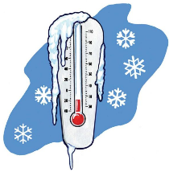
__________________ | __________________ | __________________ | __________________

On peut aussi préciser ou nuancer :
Ex: It’s VERY cloudy and it’s A LITTLE windy ! (C’est TRES nuageux et il vente UN PEU !)

a little very really extremely
(un peu) (très) (vraiment) (extrêmement)

So, what’s the weather like today in Le Thor? _____________________________________________________________
Réécoute les audios sur Pronote pour la bonne prononciation !
LE SAVAIS-TU ?
En France, on exprime la température en degrés …............................... alors qu'aux USA ou en Grande-Bretagne elle s'exprime en degrés …..................................................... .
Conversion : 0°C → …............... 20°C → …................ 30°C → ….................

Activité 3 :

Observe la carte si dessous et complète le bulletin météo avec le vocabulaire qui convient ! (température d’abord, temps ensuite).

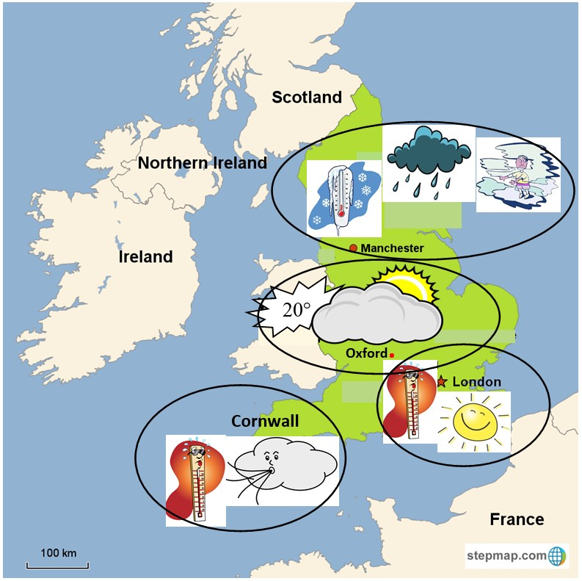 | Good morning!  So, what’s the weather like today in England?  Well, in London, it’s very ______________ and _______________________.  In Oxford, it’s really _______________ but ________________ _________________  In Manchester, it’s ____________________, _______________ and ________________ .  And finally, in Cornwall, it’s extremely _____________ but very _____________.  Have a good day !

Pour paraître plus naturel quand on parle, on utilise des mots de liaison :
So = alors, donc
Well = et bien
And finally = et enfin

Vocabulary help :
In + ville = à + ville

Réécoute les audios sur Pronote pour la bonne prononciation !

